智能科研助理 · 用户使用手册
版本：2026-10-11 ｜ 适用对象：演示者、普通使用者、本机/Docker 部署人员
本系统把已上传的论文建立为本地知识库，提供直接 RAG 问答与 Agent 多步问答两种通道；回答中的引用卡片只列出最终答案实际标注的来源，重要结论仍应点击原文页码核对。当前系统面向本机/内网演示，未经加固不宜直接暴露到公网。

1 安装前准备
- 操作系统：Windows 10/11（本手册验证环境）或 macOS / Linux；Python 3.10 及以上（代码使用了 3.10 语法）。
- 磁盘：预留约 4 GB 用于本地模型缓存（bge-large-zh 约 1.2 GB + Reranker）。
- 已解压完整项目，保留 src/、requirements.txt、.env.example、uploads/、index/ 等。
- 已获得可用的 OpenAI 兼容模型 API Key（硅基流动 / DeepSeek 等）并有余额。字段名为历史命名 SILICONFLOW_API_KEY，实际服务由 SILICONFLOW_BASE_URL 与 CHAT_MODEL 决定。
- 已确认允许将问题及检索到的论文片段发送至所配置的外部模型服务；不要上传含敏感信息或无外发许可的材料。

2 安装与配置

2.1 方式一：本地运行（conda，推荐）
conda create -n rag_agent python=3.10 -y
conda activate rag_agent
pip install -r requirements.txt -i https://pypi.tuna.tsinghua.edu.cn/simple
copy .env.example .env :: Windows；macOS/Linux 用 cp
然后用文本编辑器打开 .env，填写 SILICONFLOW_API_KEY。DeepSeek 示例：
SILICONFLOW_API_KEY=此处填写自己的密钥
SILICONFLOW_BASE_URL=https://api.deepseek.com
CHAT_MODEL=deepseek-flash
USE_AGENT=true
- 不要将真实密钥写入报告、截图或提交记录；.env 已被 .gitignore 忽略，不会进仓库。
- 首次使用本地 Embedding / Reranker 模型需要联网下载（走 HF 镜像）；网络受限可提前准备 Hugging Face 缓存。

2.2 方式二：Docker 一键部署（免配环境）
前置：安装 Docker Desktop（Windows 建议启用 WSL2 后端）。国内网络需先配镜像加速，在 daemon.json 中加入 registry-mirrors（如 https://docker.m.daocloud.io），否则拉不动基础镜像。
copy .env.example .env :: 填好 SILICONFLOW_API_KEY / CHAT_MODEL / USE_AGENT
docker compose up -d --build
首次构建会安装依赖并下载约 1.3 GB 模型，耗时较长；之后启动很快。前端 http://localhost:8501，后端文档 http://localhost:8000/docs。数据（uploads/、index/、logs/、会话）挂载在宿主机，容器重建不丢。

2.3 常用环境变量
变量 | 默认 | 作用
SILICONFLOW_API_KEY | 无（必填） | 外部模型 API 密钥
SILICONFLOW_BASE_URL | siliconflow 官方 | OpenAI 兼容服务地址
CHAT_MODEL | Qwen2.5-7B-Instruct | 对话模型名（以服务商文档原文为准）
USE_AGENT | false | true 走 Agent ReAct，false 走 RAG 直连
AGENT_MAX_ROUNDS | 5 | Agent 最大推理轮次（1~10）
RAG_API_BASE_URL | http://127.0.0.1:8000 | 前端请求的后端地址（Docker 下为 http://backend:8000）
RAG_TIMEOUT_READ | 120 | 前端读取超时（秒），慢模型可调大
RAG_PANEL_HEIGHT | 760 | 前端左右两栏滚动容器高度（px）
更完整的环境变量与排查清单见随仓库交付的《环境配置说明.md》。

3 启动与验收

3.1 本地启动（两个终端，均在项目根目录）
# 终端一：后端（关闭热重载，避免模型重复加载）
python -m uvicorn src.api.app:create_app --factory --host 127.0.0.1 --port 8000
# 终端二：前端
python -m streamlit run src/frontend/app.py --server.address 127.0.0.1 --server.port 8501

3.2 Docker 启动
docker compose up -d # 启动
docker compose ps # 查看容器状态
docker compose down # 停止（保留数据）

3.3 验收
- 浏览器打开前端 http://127.0.0.1:8501（Docker 同样端口）。
- 后端自检：http://127.0.0.1:8000/health 应返回 status=ok；交互式接口文档在 /docs。
- 切换通道：顶栏“问答通道”可选 Agent 编排 / RAG 直连，切换即时生效。

4 界面使用

4.1 整体布局
界面分三栏：左栏文档与会话管理、中央对话区、右侧可观测性面板；左右两栏各自独立滚动。
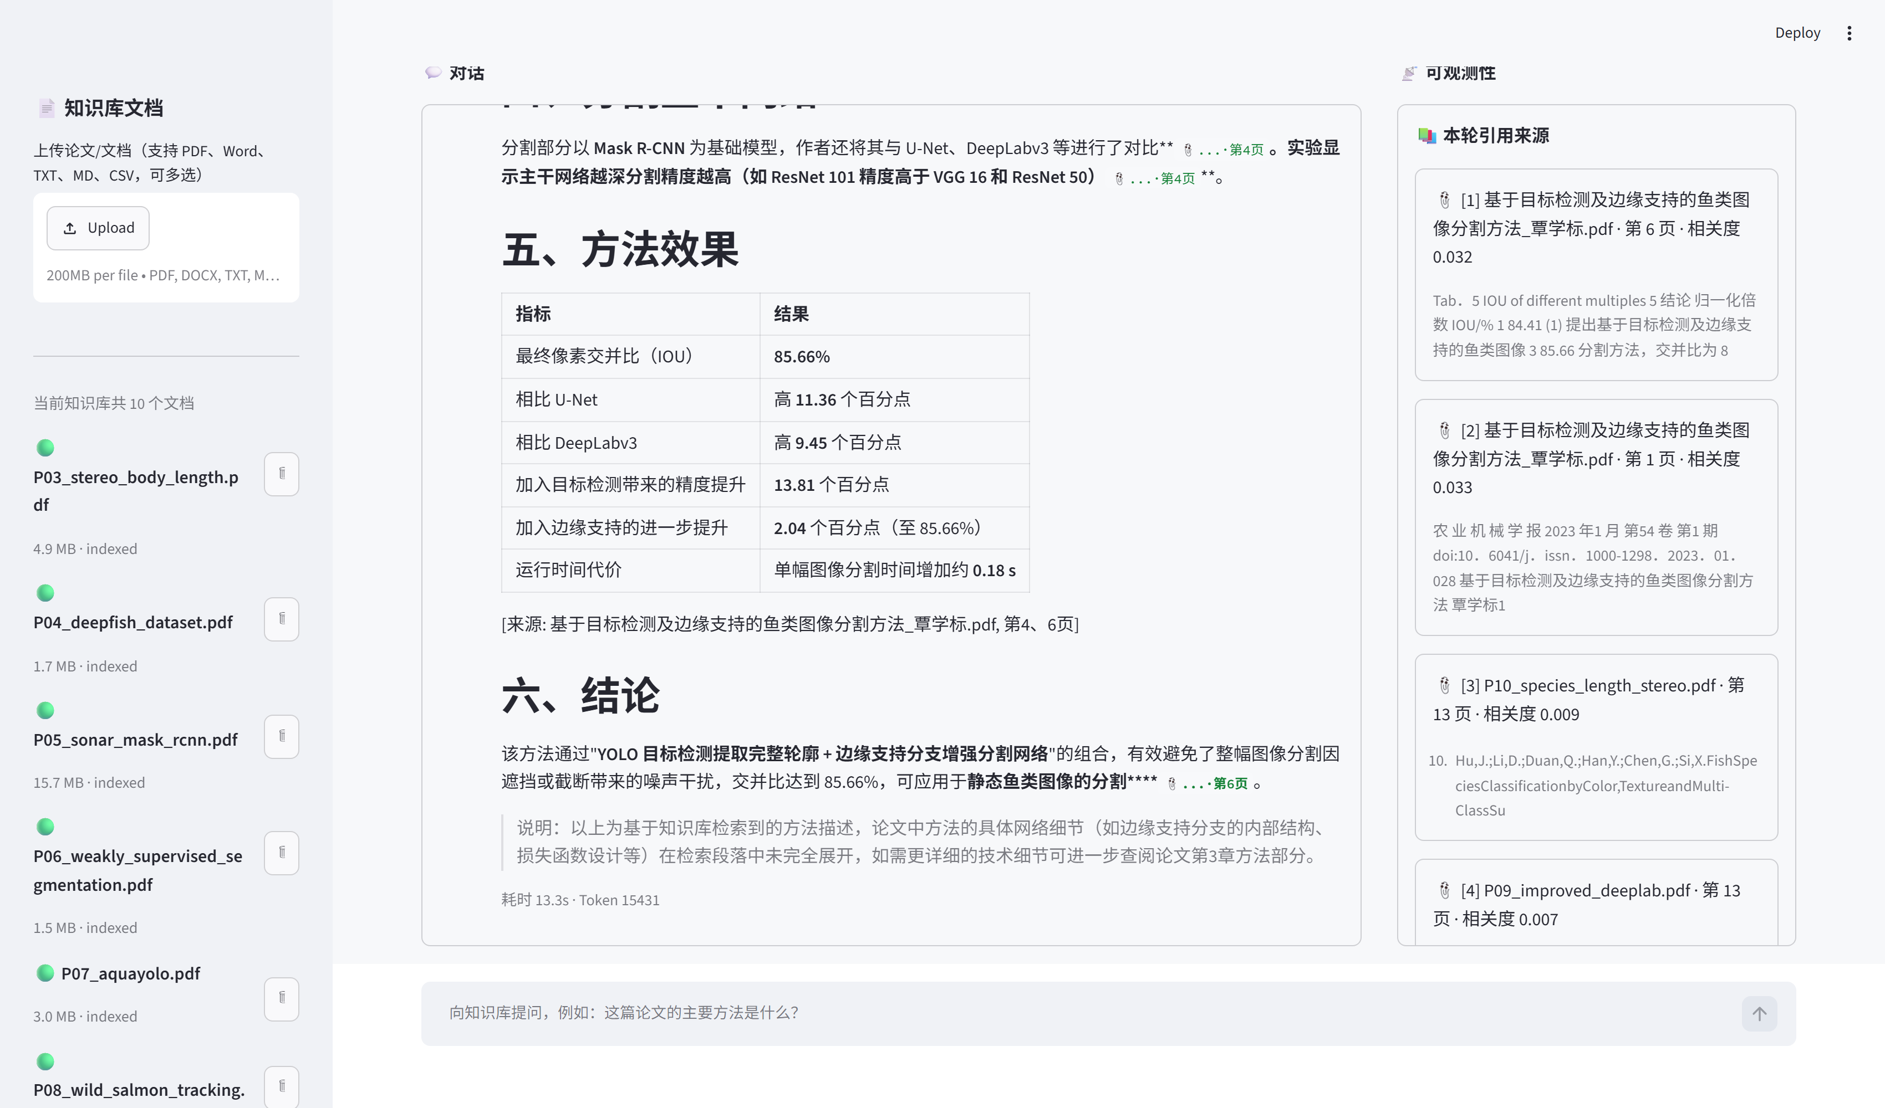
图 1 整体界面（左：文档/会话；中：对话；右：可观测性）

4.2 左栏：文档上传与管理
- 上传 PDF、DOCX、DOC、TXT、MD、CSV 文献，等待解析与索引完成（大论文首次向量化可能需数分钟）。
- 确认文档列表中显示“已索引”后，再返回中央提问。
- 左栏下方可新建、切换、删除会话；删除会移除本机对应历史，操作前请自行留存。
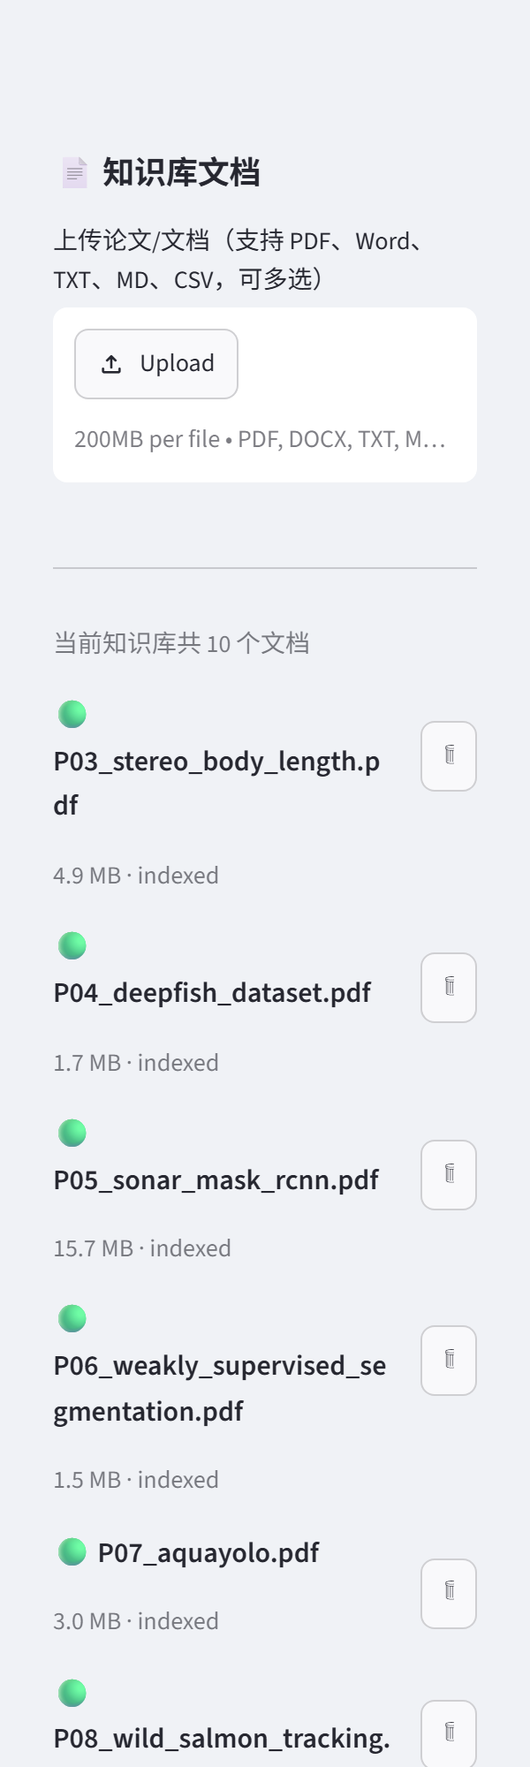
图 2 左栏：知识库文档与会话管理

4.3 顶栏：问答通道与检索条数
- 问答通道：Agent 编排（多步推理、更全面但更慢、更耗 Token）或 RAG 直连（一次检索生成，快而省）。
- 检索条数 top_k：仅对 RAG 直连生效，表示最终送入模型的参考段落数。
- 注意：Agent 通道下该滑杆不生效——每次检索的条数由模型在工具调用时自行决定（knowledge_search 默认 3/上限 10，knowledge_qa 默认 5）。

4.4 中央：提问与流式回答
- 尽量写明论文名、数据集名、所需指标和比较对象；例如“P08 鲑鱼计数论文中，历史帧确认阈值从 4 降到 1 的计数变化及风险是什么”。
- 回答以打字机效果流式输出，引用以 [来源: 文档名, 第X页] 标注并在正文上方动态出现。
- 无引用不代表没有检索，可能是本轮回答未使用任何可验证来源。
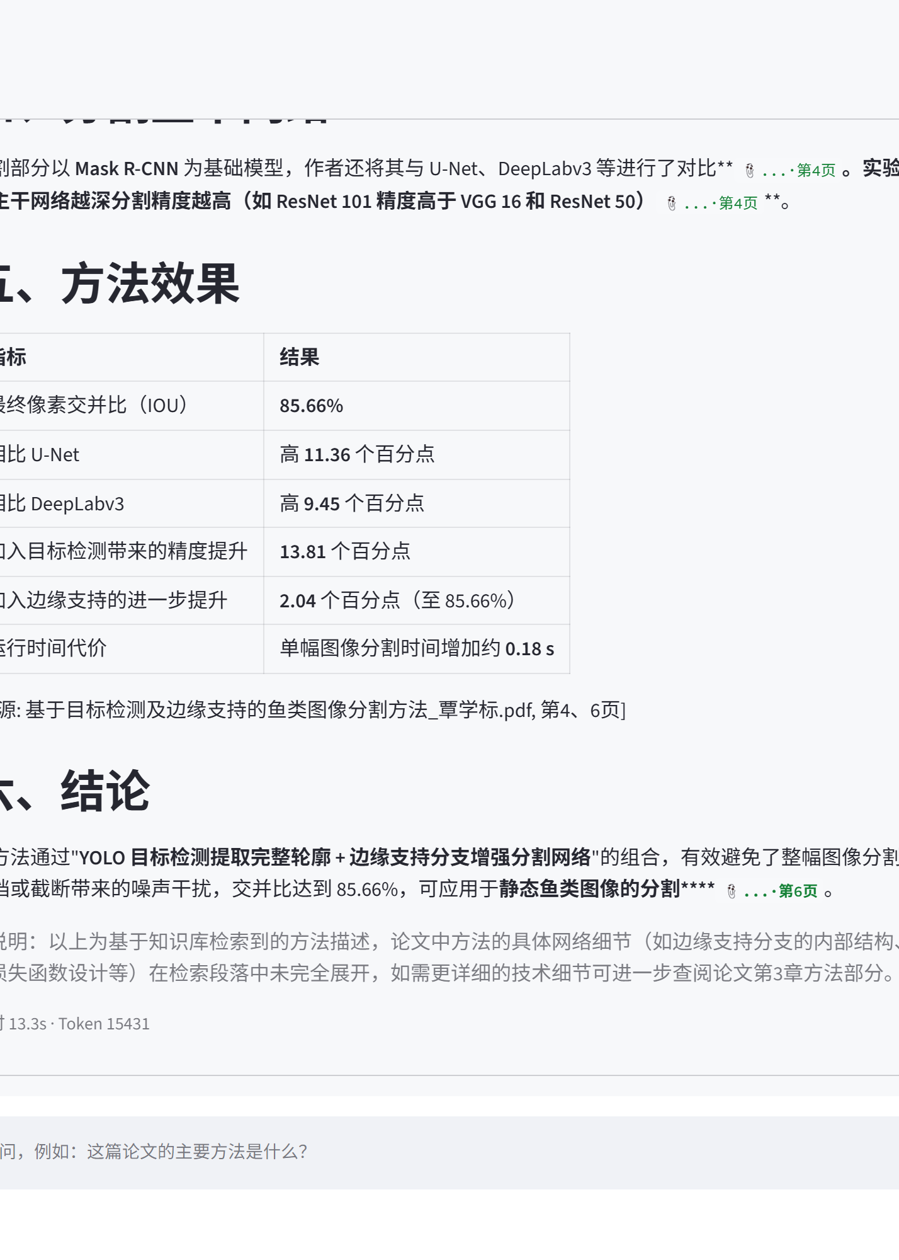
图 3 中央对话区（流式回答 + 引用标注）

4.5 右栏：可观测性面板
- 本轮引用来源：列出本轮实际标注的来源（文件名、页码、相关度与摘要片段）。
- 本轮指标：耗时、Token 合计、引用数。
- Agent 推理轨迹：Thought → Action → Observation 随事件流实时出现（Agent 通道）。
- 系统监控与 Agent 指标：向量总数、文档数、缓存命中率、工具成功率等。
- Token 消耗（按工具分别统计）：按工具列出 本轮 / 累计 Token，生成轮单独对账，各行合计与总量一致。
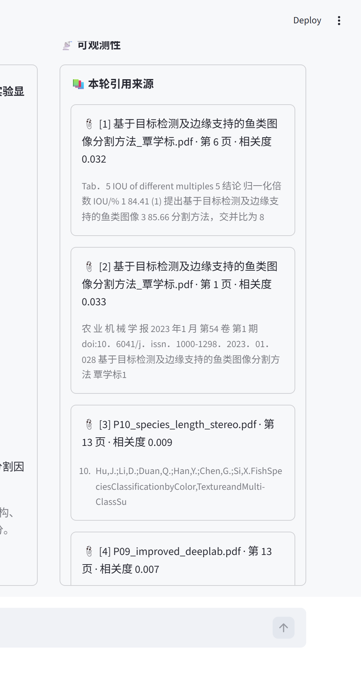
图 4 右栏：本轮引用来源
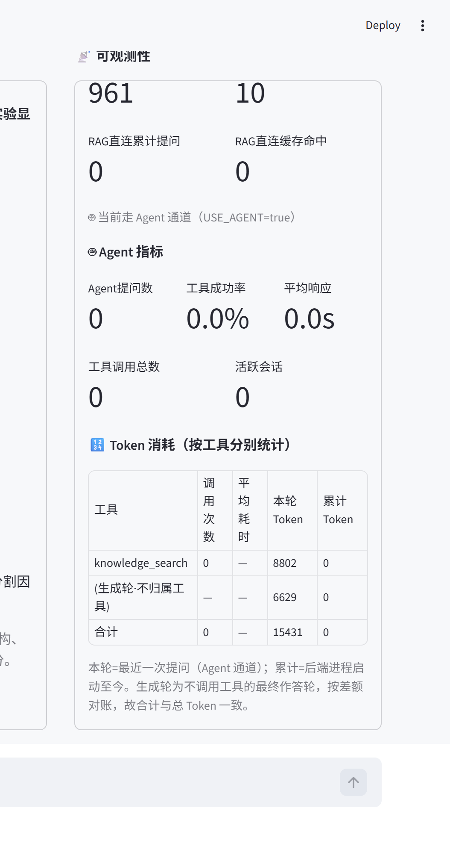
图 5 右栏：分工具 Token 统计（本轮 + 累计）

4.6 通道切换说明
- USE_AGENT=true 启用 Agent 通道，false 使用 RAG 直连；修改 .env 后需重启前后端。
- Agent 服务不可用时，前端会自动降级到 RAG 直连并在界面明确提示，请留意通道标识。

5 文档管理
- 支持格式：PDF / DOCX / DOC / TXT / MD / CSV。
- 上传成功后先确认“已索引”再提问；大文档首次向量化较慢属正常。
- 删除文档会同时移除物理文件与对应向量/BM25/缓存记录（当前实现为秒级，不再整库重编码）。
- 不要手工改写 index/ 内的文件；如需重建索引，删除 index/ 后重新上传即可。

6 常见问题
现象 | 检查和处理
页面提示后端不可用 | 确认后端进程/容器仍在运行；检查 /health、端口 8000，以及前端 RAG_API_BASE_URL。
后端健康但前端显示 502 | 检查系统代理是否错误代理本机地址；将 127.0.0.1、localhost 加入 NO_PROXY 后重启前端。
首次提问很慢 | 本地模型首次加载 + 外部 API 首次请求会增加耗时；预热后再判断稳态性能。
回答提示模型调用失败 | 检查 API Key、余额、SILICONFLOW_BASE_URL 与 CHAT_MODEL 是否匹配；勿把密钥复制给他人排错。
上传后找不到相关文献 | 核对文档是否“已索引”、问题是否明确、页码是否被解析；可提高 top_k 或改用 Agent。
数字/表格与原文不符 | 打开引用页逐项核对；系统仍可能遗漏表格或错排分块，不得当作权威数据。
Agent 报错且无答案 | 可能是模型未生成有效最终回答或达到最大轮次；重试、提问更具体，或切换 RAG。
修改配置后没生效 | 完全停止并重启前后端；确认改的是项目根目录的 .env。
端口被占用 | 关闭旧进程或更换端口，同时更新前端 RAG_API_BASE_URL。
Docker 拉镜像超时/失败 | 国内需在 daemon.json 配 registry-mirrors 镜像加速；配好后 docker compose up -d --build。
Docker 后端启动即退出 | 多为 .env 的 API Key 为空导致；填好 Key 后 docker compose up -d --force-recreate backend。

7 数据与使用边界
文献原文与向量索引保存在本机（或本机 Docker 数据卷）；模型问答会向配置的外部 API 发送问题及相关检索片段。回答是辅助阅读，不替代原文核查。当前系统未提供公网部署所需的用户鉴权、细粒度权限与生产级速率限制，请勿直接暴露到公网。

